**vtask里的gulp项目**

1. 各个模块的功能

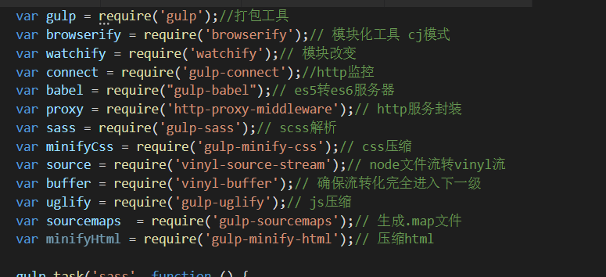

1. 本地调试时要先登路服务端。拿到Cookie，替换本地Cookie。

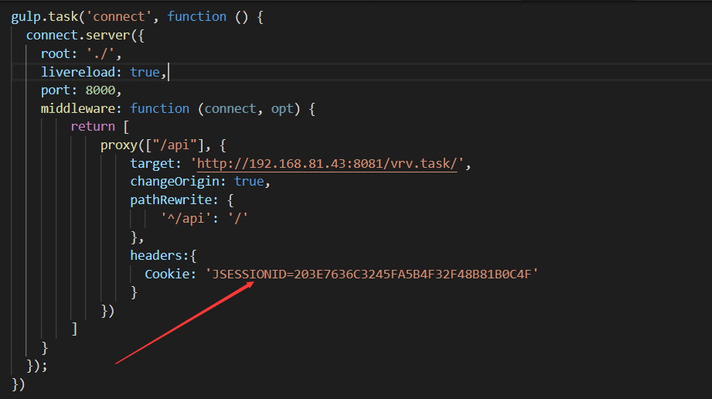

1. 本地测试时要先把coos.basePath改为服务端开发地址，打包时要注释掉

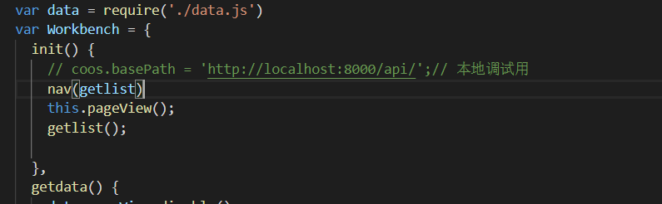

1. 启动项目命令： gulp。打包命令：gulp build。直接修改源码后，必须先gulp后才能打包。
2. 项目用CommonJs规范，做模块化引入。